异常-finally
finally代码块：定义一定执行的代码。通常用于关闭资源。
比如新建一个txt文件，我们在Window是右击新建就可以了，那么Java就不会自己写新建txt文件的代码了，Java只是调用了Windows新建txt文件的方法而已，所以这时Java就调用了Windows的资源，那么在调用了之后要进行资源的释放。

finally例子
class FuShuException extends Exception {
FuShuException(String msg) {
super(msg);
}
}

class Demo {
int div(int a, int b) throws FuShuException {
if (b < 0)
throw new FuShuException("除数为负数");
return a / b;
}
}
这里b<0了，为什么不在函数内部处理呢？答：因为参数b是调用者传进来的，他传的是什么我们并不知道，所以传的参数不对应该由调用者来处理，所以往外抛异常

再看下面的例子：
class FuShuException extends Exception {
FuShuException(String msg) {
super(msg);
}
}

class Demo {
int div(int a, int b) throws FuShuException {
if (b < 0)
throw new FuShuException("除数为负数");
return a / b;
}
}

class DD{
public static void main(String[] args) {
Demo d = new Demo();
try {
d.div(5, -1);
} catch (FuShuException e) {
System.out.println(e.toString());
} finally {
System.out.println("finally");
}
System.out.println("over");
}
}
在上面的例子中，在main方法中调用d.div()方法时，除数传负数会发生异常，不管传正数还是负数，也就是说不管发不发生异常，我们可以看到“finally”和“over”都被同时输出了，那么这个finally和输出over的输出语句功能不是一样吗？答：是不一样的，当在catch语句中使用了return语句时，函数就结束了，也就是说over不会输出，但是finally语句是一定还会执行的，除非使用System.exit()才不执行。

finally应用
比如数据库连接：因为cpu的运算是有上限的，所以数据库的连接都是有上限的，再好的CPU，最多也只能同时处理上万个连接。假如，数据库可同时处理10个连接，那么10个连接上之后，如果都不断开，那么第11个人就连不上数据库了，所以在我们连上数据库后，不管有没有获取到数据，发生没发生异常都要及时关闭数据库，这样第11个人才能连接进来。

try {
连接数据库;
数据操作;//throw new SQLException();
}
catch (SQLException e) {
throw //这里是要处理还是把问题继承往外抛呢？
}
finally {
关闭数据库;
}
上面代码中的思考：//这里是要处理还是把问题继承往外抛呢？
思考思想：调用者是在调用该函数的增删改查方法，要的是返回查询的数据，或者增删成不成功的返回结果，出了异常你抛给调用者也没用啊，调用者也没法处理，调用者只想要你增删改查的结果。而且增删改查是你方法内部的功能，怎么增删的调用者不知道，是方法对数据库进行了操作，而发生了数据库异常时抛给调用者，这是不合适的，这相当于把自己弄出来的问题让别人去解决，自己的问题，因该由自己解决，从封装性来看，如果把异常往外抛了，则是爆露了方法内部的隐私，告诉了别人你出了什么问题，可是别人也不给帮你解决呀。所以要自己处理，如下：
catch (SQLException e) {
对数据库进行异常处理的代码;
}
但是，你处理完了，要给调用者一个返回结果呀，比如调用者是要保存数据，那么没有保存成功，这也是一个问题，可以封装成一个异常对象，如下：
class SaveFailException { }
catch (SQLException e) {
对数据库进行异常处理的代码;
new SaveFailException();
}
抛一个数据库异常，调用者又不是操作数据库的，所以没法处理，而抛一个保存失败异常，那么调用者就可以处理了，他可以尝试再保存一次，或者提示给用户保存失败，或者其他处理方法，这个是可以处理的。
这里处理了自己的问题，对于分层了说就是处理了本层的问题，然后抛了一个外面能识别的另一个问题，这就叫做问题的封装。
不要：new SaveFailException();语句行不行，答：不行，因为你自己处理完了，调用者什么都不知道，你要给调用者一个结果呀。

这个与上一次 /* 毕老师用电脑讲课 */那个例子是一样的，毕老师处理冒烟的异常，抛给Boss没法上课的异常，这是分层思想，也就是模块化开发，如，有的类专门负责数据库处理部分（增删改查），有的就负现数据的部分（数据的获取、返回等），对数据进行校验是你的事，最终你要把数据交给数据库，或者你要什么数据你跟我说，我去数据库给你找。

上面的例子用现实生活打个比方：
手机店，销售部的去仓库拿手机，仓库出现了异常，如漏水了，手机坏了，这时仓库就不应该把漏水的异常抛给销售的，因为销售的不可能说去给你一起排水，所以处理排水异常得仓库自己解决，但是你自己处理了，你也得给销售的一个结果呀，要不人家来拿手机，你什么都不说，人家手机没要到，也不知道原因。所以你要告诉销售的仓库没有可用的手机就行了，就相当于抛一个没有手机异常，那么销售的就可以处理了，他可以到其他连锁店的仓库去调货。

try catch 的格式：
第一个格式：
try {

}catch (){
}

第二个格式：
try{

}catch (){

}finally{

}

第三个格式：
try{

}finally{

}
//记住一点：catch是用于处理异常。如果没有catch就代表异常没有被处理过，如果该异常是检测时异常。那么必须声明。如下：

- 编译通过，因为抛出的异常catch已经处理了，如下：
public void method() {
try {
throw new Exception();
} catch(Exception e) {
// 关资源。
}
}

- 编译不能通过，因为异常没有被处理，所以这里要在方法上声明抛出异常才行。这种情况适用于，有时候我们出现了问题想给调用者来处理，但是我们在内部自己关闭资源，也就是说出现异常时做一些一定要做的事，如下面的抛出异常给调用者处理的话，调用者有可能会忘记关闭资源，所以我们在内部就可以关掉。
public void method() {
try {
throw new Exception();
} finally {
// 关资源。
}
}

异常在子父类覆盖中的体现

1、子类在覆盖父类时，如果父类的方法抛出异常，那么子类的覆盖方法，只能抛出父类的异常或者该异常的子类，或者不抛异常。如下示例：
class AException extends Exception { }
class BException extends AException { }
class CException extends Exception { }
class Fu { void show() throws AException { } }

class Zi extends Fu {
void show() throws AException{ System.out.println("aaa"); }
}

class Test {
void function(Fu f) {
try { f.show(); } catch (AException e) { }
}
}

class DD {
public static void main(String[] args) {
Test t = new Test();
t.function(new Zi());
}
}

上面红色代码处，Zi类继承了Fu类，并覆盖Fu类的show()方法，Fu类的show方法抛出AException异常，因此，Zi类覆盖时只能抛AException异常或AException的子类异常（如BException），或者不抛异常。这是为什么呢？假如Zi类覆盖show方法时抛出CException异常，这时我们看main方法，传了一个Zi类给Test的function方法，这时用到了多态，而function方法中调用f.show时，只能处理父类中show()方法所抛的AException异常，并不能处理Zi类中show()方法所抛的CException异常。

2、如果父类方法抛出多个异常，那么子类在覆盖该方法时，只能抛出父类异常的子集。
class Fu { void show() throws AException, CException { } }

class Zi extends Fu {
void show() throws CException, AException, BException {
System.out.println("aaa");
}
}

class Test {
void function(Fu f) {
try {
f.show();
} catch (AException ae) {

} catch(CException ce){

}
}
}
在上面的代码中，我们看到Fu类的show方法抛出了两个异常，我们再看Test类中的fuction函数,方法接受一个Fu类参数，这时调用Fu类的show方法，这时只能处理AException或AException的子类，和能处理CException或CException的子类，我们可以看到Fu类只抛出了两个异常，而Zi类抛出了3个异常，其实多少个异常无所谓，关键是Zi类抛出的异常必须是Fu类抛出的异常AException, CException，或它们的子类，这个可以请允许抛出来的异常就叫做父类异常的子集。或者我们的Zi类不抛出异常也行

3、如果父类或者接口的方法中没有异常抛出，那么子类在覆盖方法时，也不可以抛出异常。
如果子类方法发生了异常。就必须要进行try处理。绝对不能抛。

异常练习
有一个圆形和长方形。
都可以获取面积。对于面积如果出现非法的数值，视为是获取面积出现问题。
问题通过异常来表示。而这个异常是谁导致的，是调用者传非法参数导致的，所以异常由调用者处理。

现对这个程序进行基本设计。

思想：首先想想他们的共性：都属于形状，都有面积属性。那么这就可以写父类或者接口了，这里以接口为例：
abstract class Shape {
protected double area;
public abstract void getArea();//因为圆形和长方形计算面积的算法不一样，所以这里定义成抽象的，并且他们需要的参数个数也不一样，所以这里干脆不要，让子类去从其他途径获取参数，如从构造函数中获取
}

class Rectangle extends Shape {
public Rectangle(int width, int height) {
area = width * height;
}

public void getArea() {
System.out.println("长方形的面积为：" + area);
}
}

class DD {
public static void main(String[] args) {
Rectangle r = new Rectangle(3, 8);
r.getArea();
}
}

这是没考虑负数情况的，如果用下面的方法解决负数情况是不对的，如下：
public Rectangle(int width, int height) {
if(width <=0 || height <= 0) System.out.println("参数不能为负数");
else area = width * height;
}
这里的代码就是把正常的流程代码和问题代码结合的太紧密了，阅读性比较差，实际编程中，上面的if else 中可能是会包含有很多的语句的，比较好的做法是只留正常流程代码，当问题发生时再看具体的异常处理代码，异常的产生能让正常流程的代码和问题代码相分离，这就是使用异常的好处。
比如我们给main方法中的Rectangle传入-3和8，那么将输出如下结果：
参数不能为负数
长方形的面积为：0.0

我们可以看到参数传了负数，这时后面获取面积的代码就不应该执行了，所以应该用抛出异常的方式来解决问题，如下：
class IllegalArgumentException extends Exception {
public IllegalArgumentException(String message) {
super(message);
}
}

class Rectangle extends Shape {
public Rectangle(int width, int height) throws IllegalArgumentException {
if(width <=0 || height <= 0) throw new IllegalArgumentException("参数不能为负数");
area = width * height;
}

public void getArea() {
System.out.println("长方形的面积为：" + area);
}
}

class DD {
public static void main(String[] args) {
try{
Rectangle r = new Rectangle(-3, 8);
r.getArea();
}catch(IllegalArgumentException e) {
e.printStackTrace();
}
}
}

这样就把参数为负数的问题抛给了调用者处理，我们再思考一下，这里调用怎么处理负数问题了，似乎没有处理，只是随便的一个catch语句而已，当参数为负数时，无法获取长方形的面积，假如在后面还有很多代码要用到长方形的面积，那么当参数为负数时，后面的代码都是没用的代码了，而这里调用者的catch语句则没有任何的作用，只不过是让编译器通过而已，运行时出了负数问题或许他还不知道呢，所以不应该让程序再运行了，我们应该抛一个运行时异常，这样就符合了出现参数负数时用到面积的代码就都没意义了不需要再运行的思想了，修改后如下：
class IllegalArgumentException extends RuntimeException {
public IllegalArgumentException(String message) {
super(message);
}
}

class Rectangle extends Shape {
public Rectangle(int width, int height) {
if (width <= 0 || height <= 0) throw new IllegalArgumentException("参数不能为负数");
area = width * height;
}

public void getArea() {
System.out.println("长方形的面积为：" + area);
}
}

class DD {
public static void main(String[] args) {
Rectangle r = new Rectangle(-3, 8);
r.getArea();
}
}
这样一出现参数为负数的时候程序就会停止，强迫调用者对参数进行判断修正，别传负数的参数。

关于圆的定义也类似长方形的定义，如下：
class Circle extends Shape {
public static final double PI = 3.14;

Circle(int radius) {
if (radius <= 0)
throw new RuntimeException("非法参数异常");//这里最好用自定义的异常对象，因为如果自定义异常类的名字起得好可以很容易的看出是哪个类出现了异常
area = radius * radius * PI;
}

public void getArea() {
System.out.println("圆形的面积为：" + area);
}
}

分析下面的两段代码，哪一段会编译失败：
1、
public static void main(String[] args) {
try{
throw new Exception();
System.out.println("haha");
}catch(Exception e) {}
}
2、
public static void main(String[] args) {
try{
hi();
System.out.println("haha");
}catch(Exception e) {}
}
public static void hi() throws Exception{
throw new Exception();
}
答：第1个编译失败，第2个不会。这两段代码看着功能一样，但是第1段代码的输出语句无法执行到，而第2段把抛出异常的代码封装到了一个方法中，在main方法调用时，只知道这个方法有可能抛出异常，也就是说也有可能不抛出异常，那么它后面的输出语句就是有可能会被执行到的。

异常的总结
异常：
是什么？是对问题的描述。将问题进行对象的封装。
------------
异常体系：
Throwable
|--Error
|--Exception
|--RuntimeException

异常体系的特点：异常体系中的所有类以及建立的对象都具备可抛性。
也就是说可以被throw和throws关键字所操作。
只有异常体系具备这个特点。

--------------
throw和throws的用法：

throw定义在函数内，用于抛出异常对象。
throws定义在函数上，用于抛出异常类，可以抛出多个用逗号隔开。

当函数内容有throw抛出异常对象，并未进行try处理。必须要在函数上声明，都在编译失败。
注意，RuntimeException除外。也就说，函数内如果抛出的RuntimeExcpetion异常，函数上可以不用声明。
--------------

如果函数声明了异常，调用者需要进行处理。处理方法可以throws可以try。

异常有两种：
编译时被检测异常
该异常在编译时，如果没有处理(没有抛也没有try)，编译失败。
该异常被标识，代表这可以被处理。
运行时异常(编译时不检测)
在编译时，不需要处理，编译器不检查。
该异常的发生，建议不处理，让程序停止。需要对代码进行修正。

自定义异常：
定义类继承Exception或者RuntimeException
1,为了让该自定义类具备可抛性。
2，让该类具备操作异常的共性方法。

自定义异常：按照java的面向对象思想，将程序中出现的特有问题进行封装。
--------------

异常的好处：
1，将问题进行封装。
2，将正常流程代码和问题处理代码相分离，方便于阅读。

异常的处理原则：
1，处理方式有两种：try 或者 throws。
2，调用到抛出异常的功能时，抛出几个，就处理几个（一个try对应多个catch。）
3，多个catch，父类的catch放到最下面。
4，catch内，需要定义针对性的处理方式。不要简单的定义printStackTrace、输出语句、也不要不写。
当捕获到的异常，本功能处理不了时，可以继续在catch中抛出。
try{
throw new AException();
}catch (AException e) {
throw e;
}

如果该异常处理不了，但并不属于该功能出现的异常。
可以将异常转换后，在抛出和该功能相关的异常。

或者异常可以处理，当需要将异常产生的和本功能相关的问题提供出去，
当调用者知道。并处理。也可以将捕获异常处理后，转换新的异常。
try{
throw new AException();
} catch (AException e)
{
// 对AException处理。
throw new BException();
}

比如，汇款的例子。
张三给李四转帐，ATM机出了问题，它不会把出问题的异常抛给张三的，只会抛给张三转帐失败的异常。并且在给张三抛出转帐失败的异常时，先对出现的异常做出处理，如把没转到李四帐号的钱退回到张三的帐户中。
我们要仔细观察生活，生活中处处是面向对象的思想。

异常的注意事项：
在子父类覆盖时：
1，子类抛出的异常必须是父类的异常的子类或者子集。
2，如果父类或者接口没有异常抛出时，子类覆盖出现异常，只能try不能抛。

参阅
ExceptionTest.java 老师用电脑上课
ExceptionTest1.java 图形面积。

包（package）
- 对类文件进行分类管理
- 给类提供多层命名空间
- 写在程序文件的第一行
- 类名的全称是：包名.类名
如new com.dzl.Util();
class MyUtil extends com.dzl.Util { }
- 包也是一种封装形式

建立定包名不要重复，可以使用url来完成定义，因为url是唯一的就不会重复了。

不同包名之间的访问
- 通过setclasspath命令
- 在eclipse中，如我写了一个类：
package com.daizhenliang.util;
public class Util {
public void sayHello(){
System.out.println("Hello World!");
}
}
该类的.class文件保存在D:\myclass目录下，如：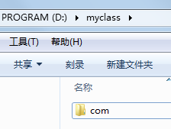
到eclipse中设置如下：
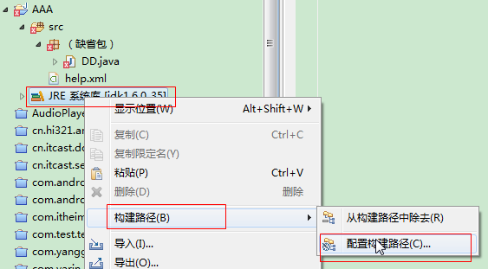
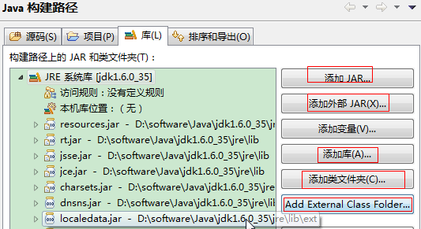
可以看到有多种添加.class类的方式，我们使用“Add External Class Folder...”，在出现的对话框中选择路径为刚刚的：D:\myclass目录，确定后，工程如下：
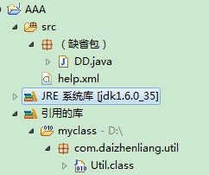

导入
com.daizhenliang.Util u = new com.daizhenliang.Util();
为了简化类名的书写，使用一个关键字，import.
import 导入的是包中的类。
建议，不要写通配符 * ，需要用到包中的哪个类，就导入哪个类。
import com.daizhenliang.Util;

jar包
jar包，即Java的压缩包，方便项目的携带，方便于使用，只要在classpath设置jar路径即可。数据库驱动，SSH框架等都是以jar包体现的。
jar命令的使用，在命令行直接输入jar就可以看到jar命令的使用帮助如下：
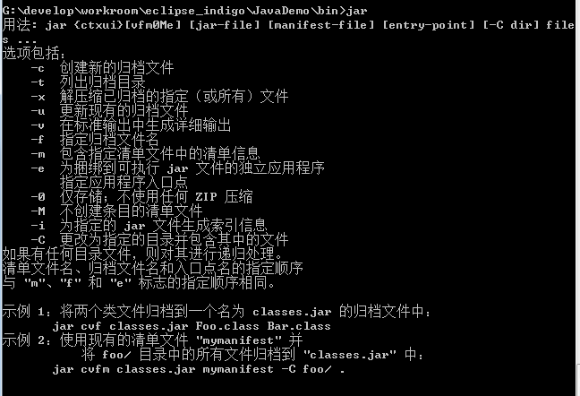
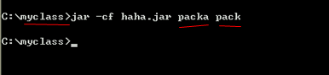
用jar命令查看jar包里的内容，如下：
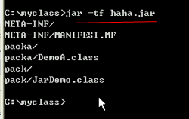
可看到除了packa目录与pack目录的内容外，还多了META-INF目录与META-INF/MANIFEST.MF文件，这是jar包生成后自动生成的配置清单文件，这个配置清单文件的内容是可以改动的，改动完后就会有一些特殊的用途，如双击jar包可像exe那样直接运行
把myclass目录下的packa目录与pack目录打包成haha.jar

通过 jar命令把我们的.class文件打包后，设置classpath目录时是这样设置的：
set classpath=D:\myclass\myutil.jar

我们写代码要先想想这功能别人有没有实现好的，如果有就直接拿来用就行了，就不需要自己写了，如dom4j的jar包，功能：专门用于解析xml文件。我们上网下载这个包，解压后如下得到：目录，展开目录如下：
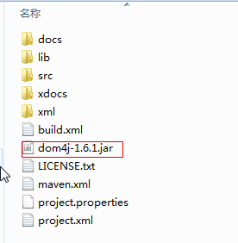
我们只要把这个jar包设置到classpath路径下就可以使用它里面的类了，当然了这里面的类我们看不到源代码也不知道怎么用，就算有源代码也看不懂，所以一般会有说明文档，我们打开docs目录下的index.html文件，如下：
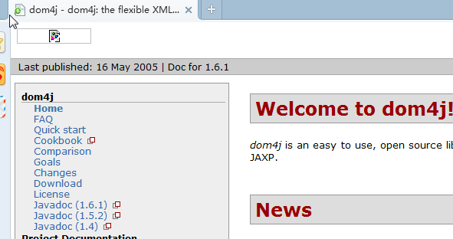
左边导航Quick start为快速开始，通过查看这里的例子就会用了，复制例子的代码稍微改动就可以用了，如下：
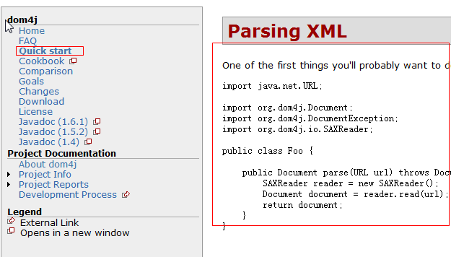
如果用想更深入它的所有功能，还可以查看它的api文档，如下：
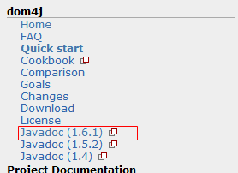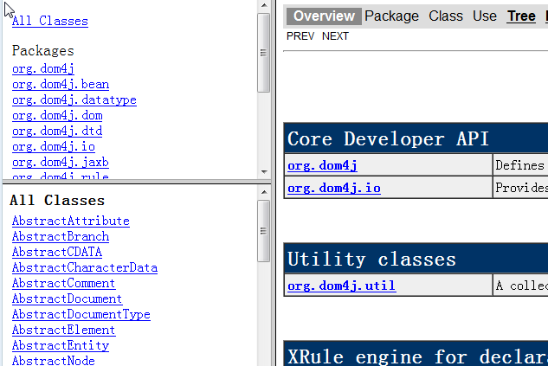

JDK目录解析
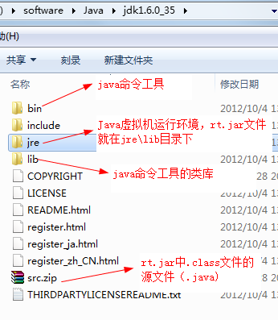
在src.zip中是Java所有类的源文件，所以说java是开源的，因为大家都可以看源代码，你可以看，他也可以看，看到哪里有问题，你改一个问题，他改一个问题，所以开源成长也快。
打开lib目录，如下：
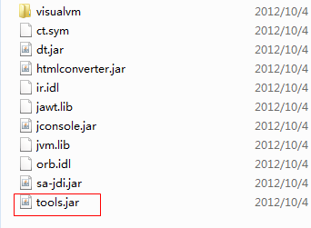
把tools.jar改一个名字，然后在命令行输入javac，效果如下：
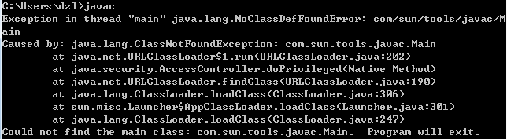
本来是会打印出javac命令的说明的，这时报错了，说找不到类：com.sun.tools.javac.Main这个类，因为javac这个功能其实就是运行这个Main类的功能，sun公司把运行这个类封装到了javac.exe里面，方便使用，其实jdk1.6.0_35\bin目录下的所有命令运行的都是jdk1.6.0_35\lib\tools.jar中的类文件，而这些是.class文件，要运行的话windows是不能直接运行的，所以必须要有JRE（java运行环境），所以为什么一装完JDK就会顺便装有了JRE（jdk1.6.0_35\jre），所以装了JDK就不需要再去单独装JRE了，因为已经有了。如果只想运行java文件，不用开发代码，那么就用不着java命令（jdk1.6.0_35\bin下的命令），那么就不装JDK，只装JRE就行了

权限表
